**REPORTE DE EJECUCIÓN**

**___________________________________________**

**Login_CP0001M_SYS_Validar el ingreso a la APP Cívica con un usuario MET - CC.**

Mon Sep 16 15:18:59 COT 2024

**Estado de Ejecución: FAILED**

**Causa de la falla: Tiempo de espera superado**

**Tiempo de Ejecución:** 01:10:236

**Dispositivo:** iPhone 12

**Plataforma:** MAC

**Versión plataforma:** 17

**UDID:** 00008101-000E35003688801E

**BundleId:** com.valid.superappcivica.lab

**Versión App:** No Aplica

**Usuario:** No Aplica

**Celular de Usuario:**

**___________________________________________**

Paso 1_Web - Tiempo de espera superado

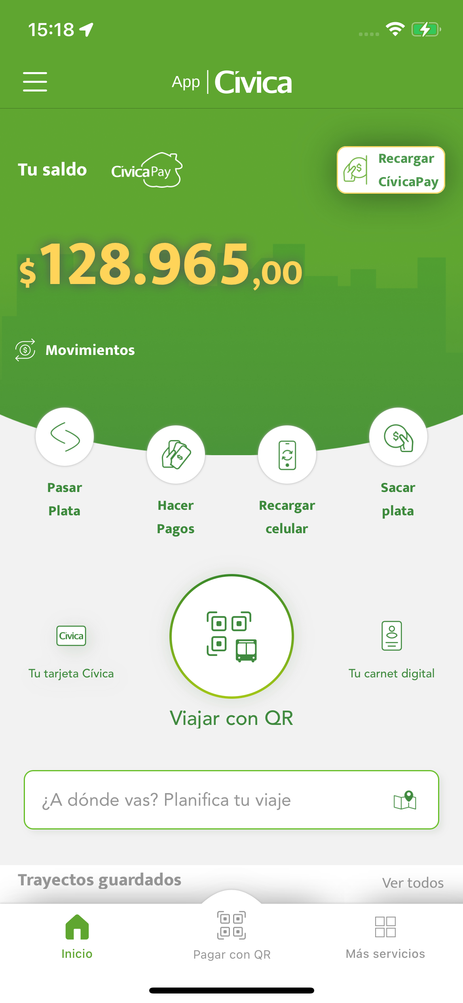

Paso 2_Se presento un error



**_______________Caso finalizado________________**